Бөлім: «Әлемдегі қақтығыстар және бейбітшілік. Синтаксис» | Мектеп: №11 орта мектеп Мұғалім: Жумамуратова Тумарис Мураткызы Күні:
Сынып: 9 «В»
Сабақ тақырыбы: | Әлем тыныштығын сақтайтын халықаралық ұйымдар. Аралас құрмалас сөйлем
Оқу бағдарламасына сәйкес оқыту мақсаттары: | 9.2.3.1. тұжырымдамалардың құрылымы мен ресімделуі арқылы жанрлық ерекшеліктерді ажырату.  9.3.4.1. эссе құрылымы мен даму желсін сақтап, көтерілген мәселе бойынша екіжақты пікірді немесе жағдаятты талдау, біреуіне таңдау жасап, өз ойын дәлелдеп жазу.
Сабақтың  мақсаттары | Құрмалас сөйлемнің түрлерін ажыратады, мысалдар келтіреді. Тақырып бойынша көтерілген мәселеге екіжақты пікірлерге талдау жасап, ойларын дәлелдейді.
Сабақ барысы
Сабақтың кезеңі/ уақыт | Педагогтың әрекеті | Оқушының әрекеті | Бағалау | Ресурстар
Сабақтың басы  5 минут | - Ұйымдастыру кезеңі. Оқушылармен сәлемдесу.  - Тақырыпты ашу. Суреттер арқылы бүгінгі сабақтың тақырыбын ашу. («Бейбітшілік» деген ұғымның мағынасын ашу) | Суреттерге қарап, оқушылар өз ойларын ортаға салады. |  | 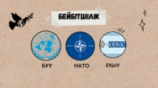
Сабақтың ортасы  Бейнеролик-2 минут  Сұрақтарға жауап беру – 3 минут  Жалпы-5 минут  Тапсырманың орындалуы:4 минут  Тексерілуі:3 минут  Жалпы:7 минут  Тапсырманың орындалуы: 2 минут  Тексерілуі: 3 МИНУТ  Жалпы: 5 минут  Тапсырманың орындалуы: 6 минут  Тексерілуі: 3 минут  Жалпы :9 минут  3 минут  Сабақтың соңы  6 минут  Үй тапсырмасы. | Оқушыларға бейбітшілікті сақтайтын халықаралық ұйымдар (БҰҰ, НАТО, ЕҚЫҰ) жайлы ақпараттар беріледі.  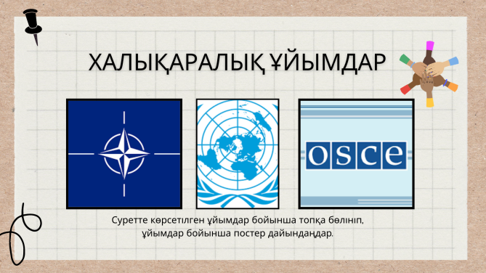  Әр топқахалықаралық ұйымдар бөлініп беріледі.  1-тапсырма. Суретте көрсетілген ұйымдар (БҰҰ, НАТО, ЕҚЫҰ) бойынша топқа бөлініп, ұйымдар бойынша постер дайындайды  1-топ. БҰҰ бойынша постер дайындайды. Постерде салалас құрмалас сөйлем түрлерін пайдаланып шағын мәтін құрауы қажет.  2-топ. НАТО ұйымы бойынша постер дайындайды. Постерде сабақтас құрмалас сөйлем түрлерін пайдаланып, шағын мәтін құрауы қажет.  3-топ. ЕҚЫҰ бойынша псотер дайындайды. Постерде аралас құрмалас сөйлем түрлерін пайдаланып, шағын мәтін құрауы қажет.  Салалас құрамалас сөйлем Сабақтас құрмалас сөйлем Аралас құрмалас сөйлем  Ерекшеліктері  2-тапсырма. «Қоржын» әдісі арқылы оқушыларға көркем әдеби шығармалардағы құрмалас сөйлемдер үлестіріліп беріледі. Оқушылар құрмалас сөйлем түріне қарай қоржындарға бөліп салулары қажет.  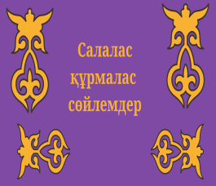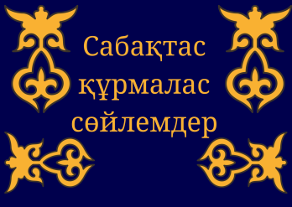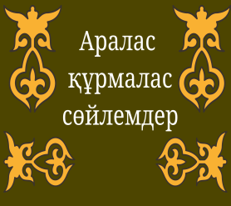  Оқушыларға жаңа тақырып түсіндіріледі.  Аралас құрмалас сөйлем толық түсіндіріліп, мысалдар арқылы дәлелдейді.  3-тапсырма. БҰҰ-ның Қауіпсіздік Кеңесіне Қазақстанның атынан сайланған өкілі ретінде «Бақытты болашақ әлем тыныштығынан бастау алады» тақырыбын да халыққа ар нал ған үндеу дайындайды. Үндеу көлемі – 100 сөз. Үндеуде берілген мақал-мәтелдерді қолданады.  1-топ. Ынтымақ бұзылмайтын қорған  2-топ. Саусақ бірікпей, ине ілікпейді.  3-топ. Күш бірлікте. Келісіп пішкен тон келте болмас.  Сабақты бекіту. «Сиқырлы сандық» ойыны арқылы бүгінгі сабақта өткен материалдарды бекіту. Оқушылар сұрақтарды оқып, оған сәйкес жауапты таңдайды. (Интерактивті танымдық ойын)  Кері байланыс  «Google» әдісі. Қазіргі заман ақпараттық жаһандану дәуірі. Іздеу батырмасында жазылған сұрақтарға жауап беріп, бүгінгі сабақ туралы ойларыңды жазыңдар.  176-бет 7-тапсырма | Танымдық бейне-роликті тамашалайды, сұрақтарға жауап береді.  Постер дайындап, құрмалас сөйлем түрлерін ажыратып, ерекшеліктерін анықтайды. Әр топ өзіне берілген сөйлем түрі арқылы шағын мәтін құрастырады.  Құрмалас сөйлемді түрлеріне қарай ажыратады.  Жаңа тақырыпты тыңдайды, сұрақтарға жауап береді.  Әр топ өзіне берілген мақал-мәтелдерді қолдана отырып, үндеу дайындайды.  Сұрақтарға жауап береді.  Сұрақтарға жауап беруге арналған қағаздар таратылады. Сол қағазға бүгінгі сабақ туралы ойларын жазады. | Дескриптор:  -әр сұраққа жауап беру-0,5 балл;  -жалпы 4 сұраққа 2 балл;  Дескриптор:  -негізгі ақпараттар болуы -1 балл;  -қызықты деректер болуы – 2 балл;  -жалпы 3 балл;  Дескриптор:  -әр дұрыс салынған сөйлемге 0,5 балл;  -жалпы 6 сөйлемге 3 балл;  Дескриптор:  -мақал-мәтелдің мәнін ашып жазу-1 балл;  -үндеудің көлемі мен құрылымының сақталуы-1 балл;  Жалпы 2 балл; | Интерактивті тақта  Қоржындар, Құрмалас сөйлемдер жазылған қағаздар.  Интерактивті тақта, мақал мәтелдер жазылған қағаз.  Интерактивті тақта

